# Sacs à sons

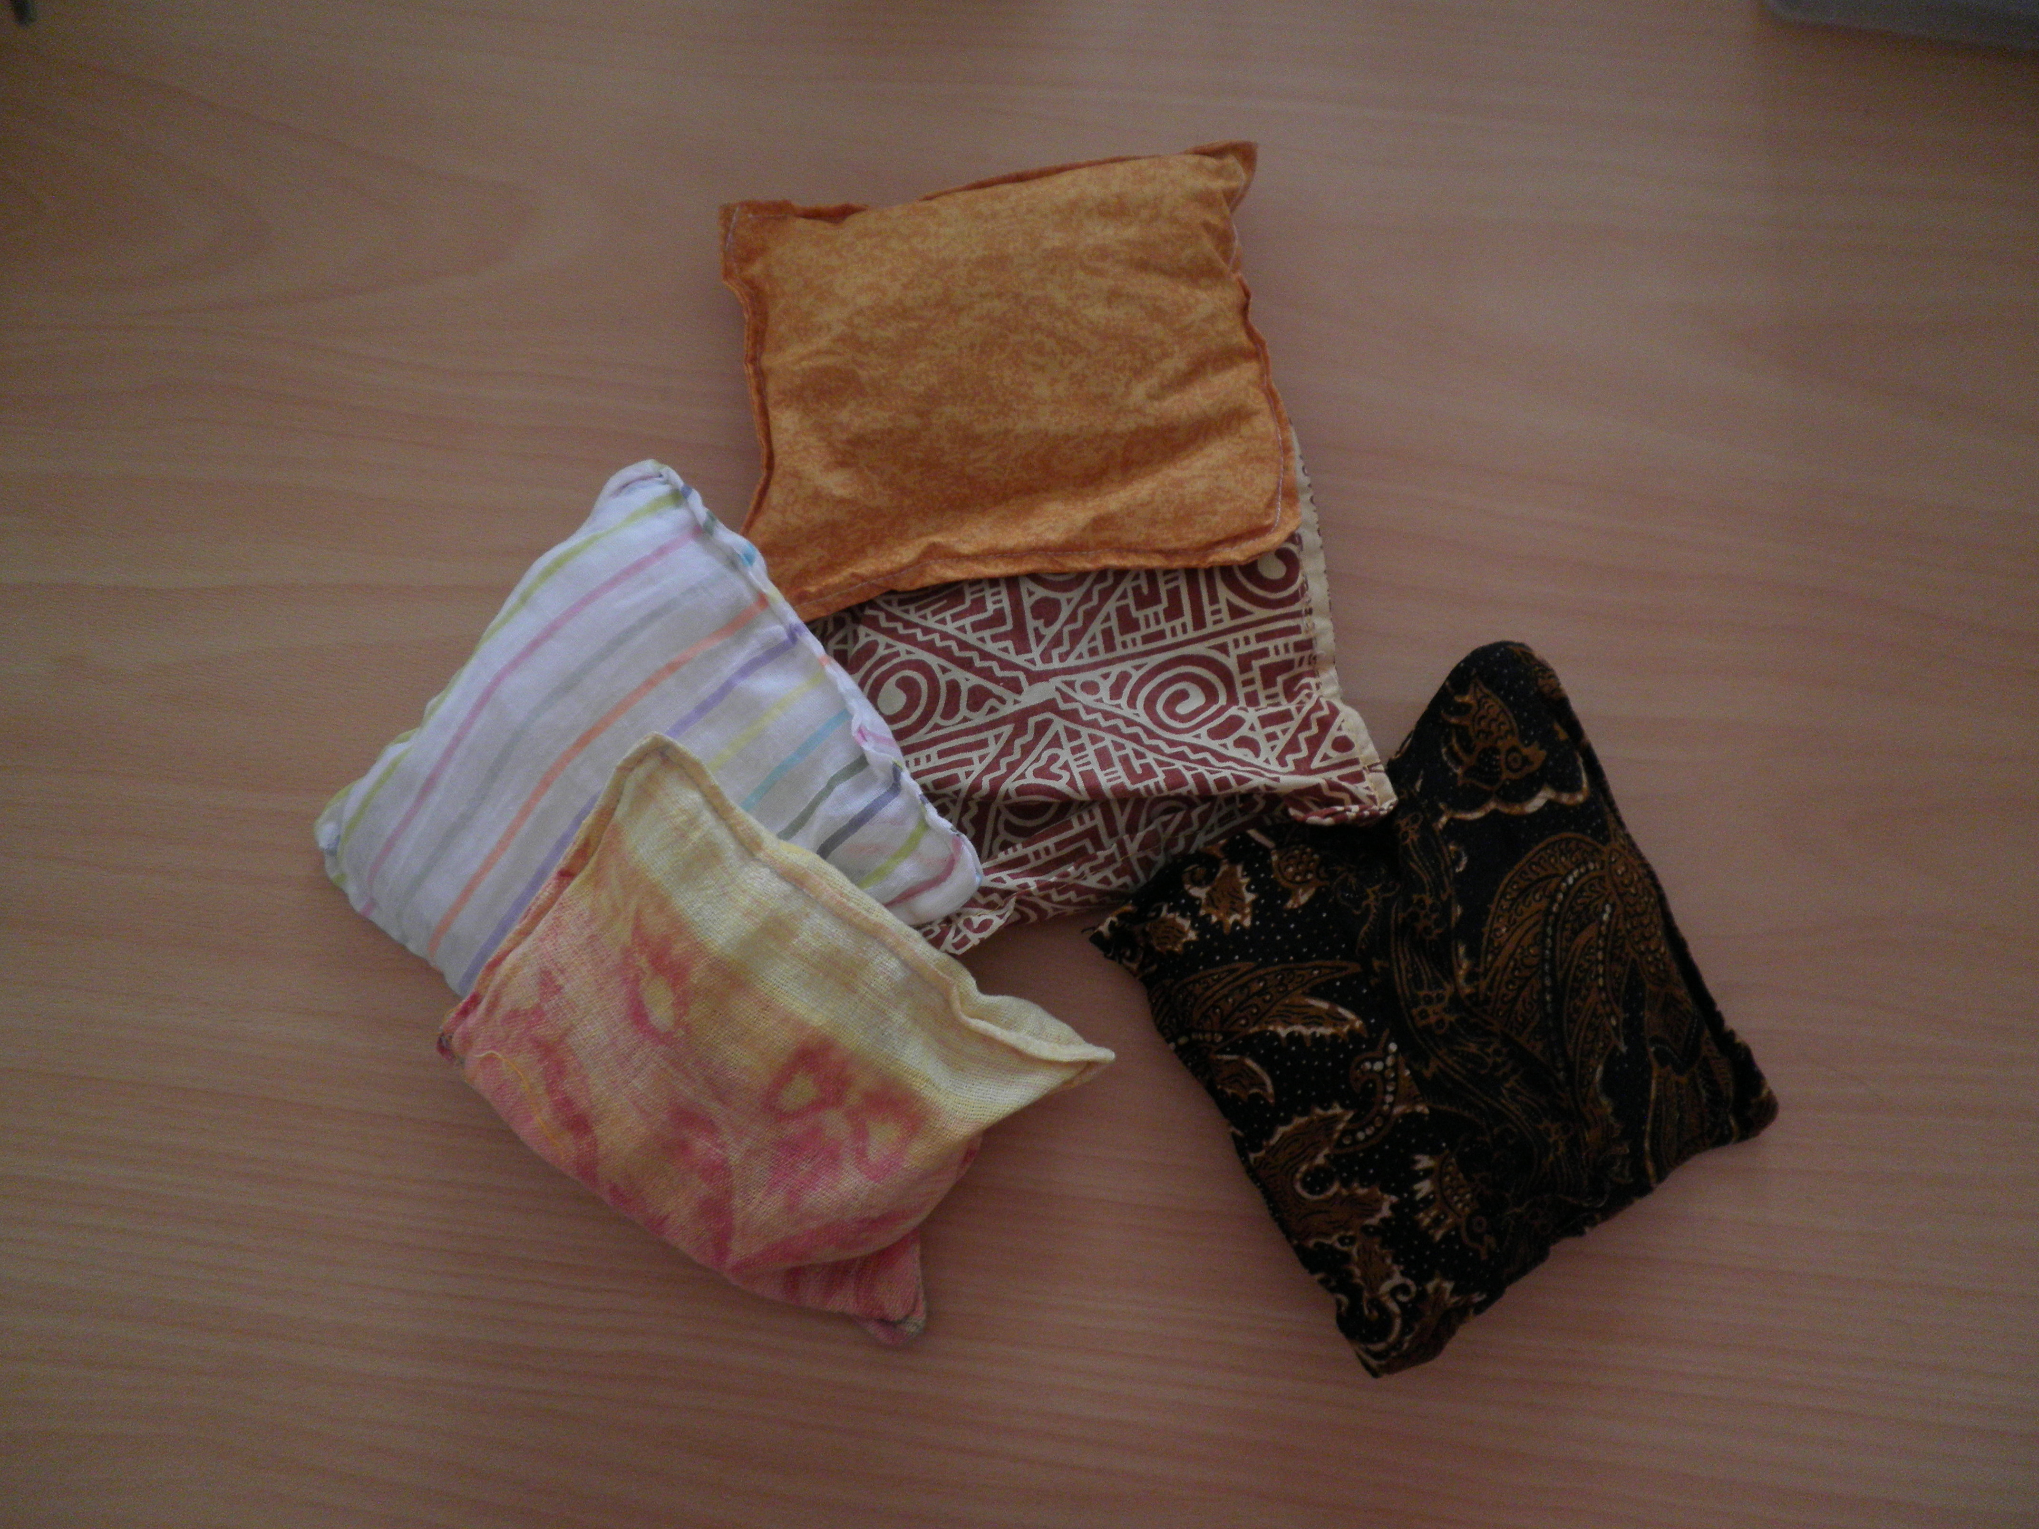

## Matériel

* Morceau de tissu de 17 cm sur 35 cm
* Machine à coudre
* Objets à mettre dans le sac tels que sachet plastique, papier, bouchons métalliques, bouchons plastiques, coquilles de noix, d’escargots, petits bouts de paille,

## Fabrication

* Plier le tissu en deux, endroit contre endroit.
* Coudre sur deux côtés.
* Remplir avec les objets.
* Maintenir le dernier côté fermé et secouer pour voir si la quantité d’objets est bonne. Trop d’objets les empêche de s’entrechoquer librement, pas assez donne un son très pauvre.
* Replier les bords du dernier côté et coudre sur l’endroit.
* Surpiquer également les trois autres côtés.

## Gestes

Selon ce qu’il y a à l’intérieur, le sac à son se secoue, se frotte, se lance, se frôle…. Tous les gestes sont possibles et entraînent de légères modifications du son.

## Utilisation

Le sac à son est utilisable de nombreuses manières.

Pour commencer un travail, il est pratique que chaque enfant en ait un identique et qu’on travaille sur les différents gestes, l’action et le silence, avec un chef dont il faut suivre les gestes tout en écoutant le résultat global.

Puis ensuite le sac à son va être utilisé comme trame sonore sur laquelle peuvent intervenir des instruments plus « solistes ». Par exemple on peut donner à chaque enfant un sac à son (tous le même) et un autre instrument. Au début tout le monde joue les sacs, puis chacun son tour improvise avec son instrument soliste et revient au sac quand il a fini. On termine par tous les sacs ensemble de nouveau.

Le sac à son permet aussi de jouer à des jeux de perception ou de discrimination comme le jeu de memory sonore décrit dans une fiche spécifique.

Au bout de quelques séances, les enfants se lassent du sac à son qui ne présente pas beaucoup de possibilités. C’est un objet qui est très utile au début pour travailler les gestes, l’écoute, la curiosité mais ensuite il est normal qu’ils aient envie de passer à d’autres objets et sonorités.